Phase 1 Θοδωρής Μαλέας
- Για να είναι το documents.csv σε κατάλληλη μορφή για επεξεργασία από την Elastic Search θα πρέπει να το μετατρέψω σε jsonl. Αυτό το έκανα με το python script csvToJsonl.py το οποίο δημιούργησε το αρχείο documents.jsonl ώστε να είναι έτοιμο για επεξεργασία με την elastic search. Επειδή τα δεδομένα είναι πολλά θα χρησιμοποιήσω την bulk load μέθοδο της elastic search οπότε το jsonl αρχείο θα έχει την εξής μορφή (με βάση και το documentation της elastic search) για κάθε εγγραφή:
{index : {id: 0000}} //ώστε να πούμε στην elastic search ότι θα κάνει index νέα εγγραφή
{id:0000, text: …} //τα δεδομένα του id
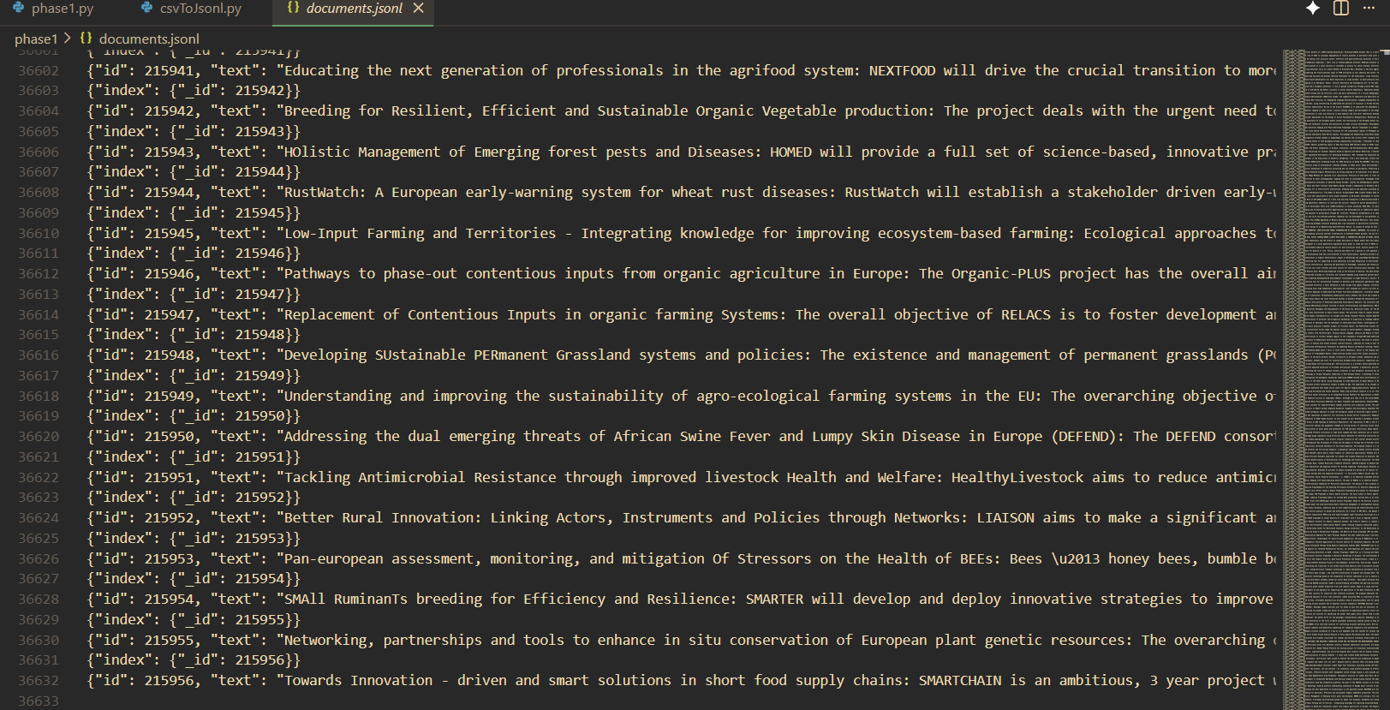

- Στη συνέχεια για τη δημιουργία του index στην elastic search αρχικά διαγράφω το index αν υπάρχει είδη και μετά ορίζω τα properties του. Για analyzer θέτω τον prebuilt της elastic search για αγγλικά και στα mappings θέτω το id να είναι λέξη κλειδί (keyword) και στο text εφαρμόζω το English_analyzer με συνάρτηση ομοιότητας την BM25Similarity. Αφού φτιαχτεί το index το κάνω populate με τους bulk helpers όπου παίρνουν τα δεδομένα από ένα generator (ώστε να μην χρειαστεί να αποθηκεύσω όλα τα δεδομένα στη μνήμη) και τα φορτώνουν στο index ir2025 που δημιούργησα στην elastic search.
Starting elastic search through wsl2 and docker
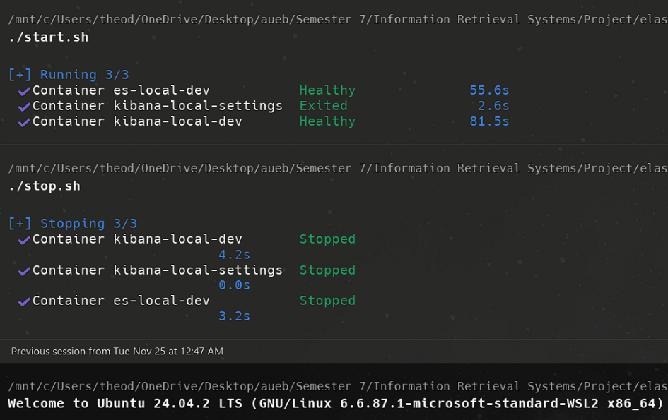
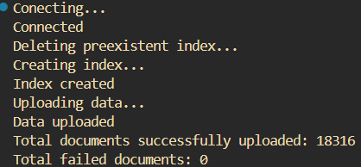

- Για την εκτέλεση query πρώτα διαβάζω το αρχείο queries.csv με την βιβλιοθήκη pandas. Έπειτα έφτιαξα μία μέθοδο που παίρνει το k σαν παράμετρο και καταγράφει σε αντίστοιχο txt αρχείο τα k πρώτα ανακτηθέντα κείμενα που επέστρεψε η elastic search. Οπότε στο τέλος έχουμε 3 αρχεία txt (results_k20.txt, results_k30.txt, results_k50.txt).

- Ξαναεκτελώ τα queries όπως πριν όμως αυτή τη φορά αποθηκεύω τα results σε μορφή που καταλαβαίνει η treq eval (query id, “Q0”, text id, rank, score). Rank είναι ο αριθμός κατάταξης κάθε text που πήραμε αν τα ταξινομήσουμε με βάση το score. Score είναι ένας αριθμός που δίνεται απ’ την elastic search και δείχνει πόσο σχετικό είναι κάθε αντικείμενο που επιστρέφει. Επίσης τα επιστρέφει ταξινομημένα ως προς το score οπότε το rank μπορεί να είναι απλά ένας μετρητής που αυξάνεται κάθε φορά που βλέπουμε το επόμενο αντικείμενο που επιστράφηκε από την elastic search (σύμφωνα με το README.txt του treq_eval). Στη συνέχεια τρέχοντας την εντολή: .\treq_eval -m map ”path\to\qrels.txt” “path\to\result_k20_treq_eval_form.txt” (εδώ για k=20 στη συνέχεια και για τα υπόλοιπα k (20,30,50)) παίρνω το mean average precision για το καθένα : k = 20: 0.5339, k = 30: 0.5904, k = 50: 0.6321. Μετά για κάθε αρχείο πάλι (k=20,30,50) τρέχω άλλες 4 εντολές (μία για κάθε k που αναφέρει η εκφώνηση (5,10,15,20)) .\treq_eval -m P.5 ”path\to\qrels.txt” “path\to\result_k20_treq_eval_form.txt” για k=5 στο αρχείο με k=20.
 | k = 5 (P.5) | k = 10 (P.10) | k = 15 (P.15) | k = 20 (P.20)
results_k20.txt | 0.8000 | 0.7000 | 0.5800 | 0.5150
results_k30.txt | 0.8000 | 0.7000 | 0.5800 | 0.5150
results_k50.txt | 0.8000 | 0.7000 | 0.5800 | 0.5150
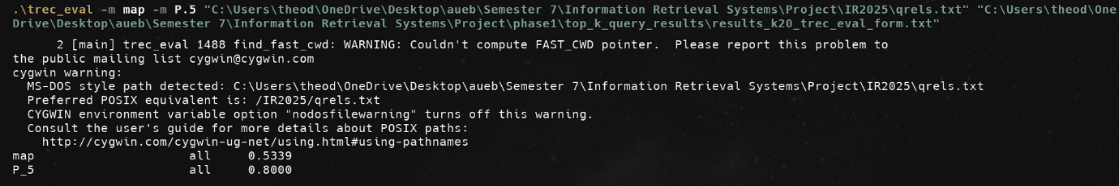
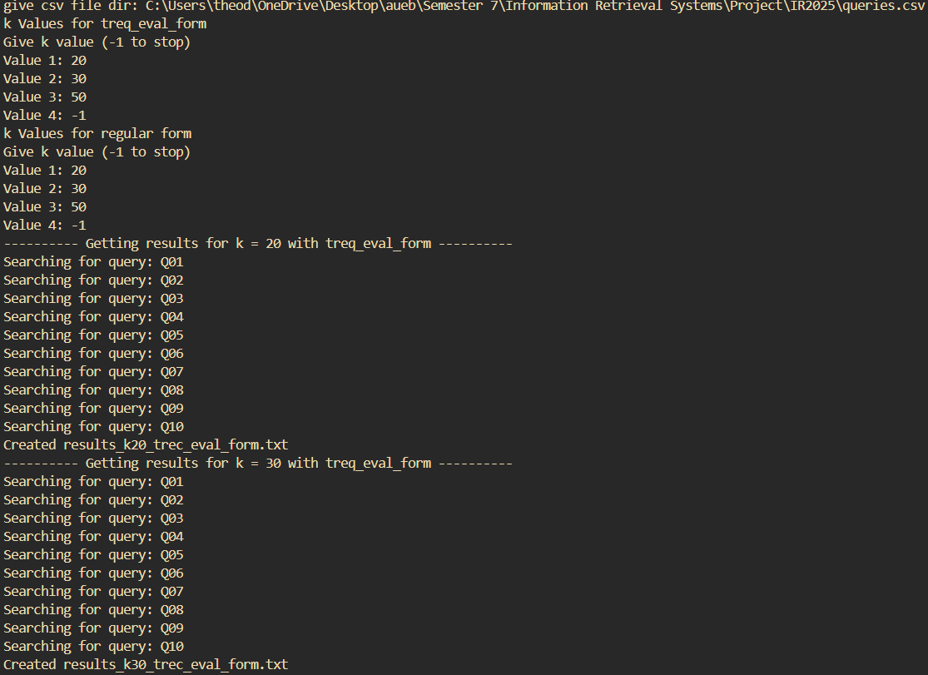
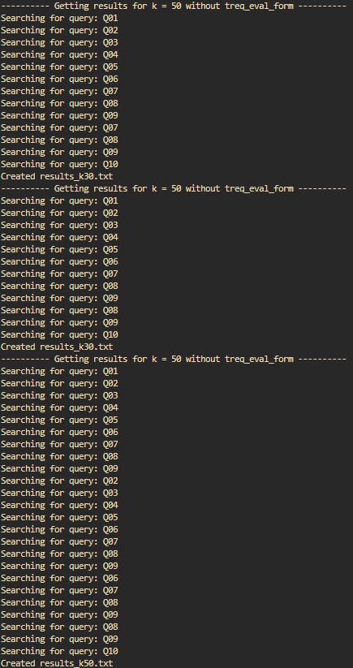
Πηγές:
https://www.elastic.co/docs/reference/elasticsearch/clients/python
https://github.com/usnistgov/trec_eval/blob/main/README

